 | COMITATO FESTE | COMITATI  DI QUARTIERE | Parrocchia S.M.  di Costantinopoli  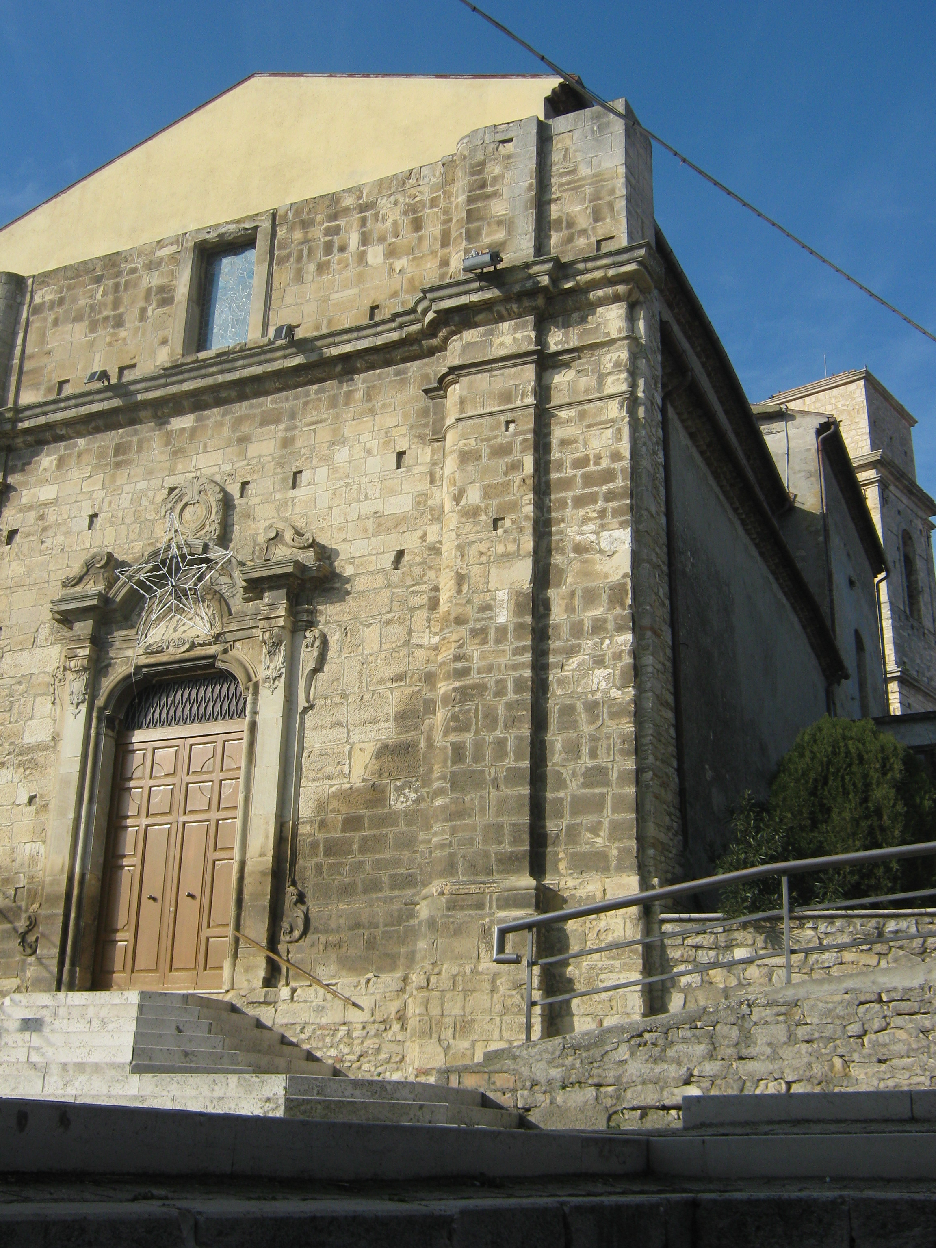

PROGRAMMA FESTA SAN ANTONIO ABATE 16/1/2014

- ORE 17,30 S. MESSA  - ORE 18,15 - 1^ TAPPA CHIESA S.M.C.  BENEDIZIONE DEL FUOCO E DISTRIBUZIONE DI CIBO OFFERTO DALLA PRO LOCO E DAI QUARTIERI DI VIA ROMA - VIA MARCONI  - ORE 19,15- 2^ TAPPA CORSO UMBERTO I°  BENEDIZIONE DEL FUOCO E DISTRIBUZIONE DI CIBO OFFERTO DAL QUARTIERE VALENTINA  - ORE 20 - 3^ TAPPA CHIESA INCORONATA  BENEDIZIONE DEL FUOCO E DISTRIBUZIONE DI CIBO OFFERTO DAL QUARTIERE PIAZZETTA  - ORE 20,45 - 4^ TAPPA VIALE REGINA ELENA (BAR ZARA)  BENEDIZIONE DEL FUOCO E DISTRIBUZIONE DI CIBO OFFERTO DAL QUARTIERE S.GIORGIO - VIA R. ELENA  - ORE 21,30 - 5^ TAPPA (BAR CRISTIAN)  BENEDIZIONE DEL FUOCO E DISTRIBUZIONE DI CIBO OFFERTO DAL QUARTIERE COLLI | 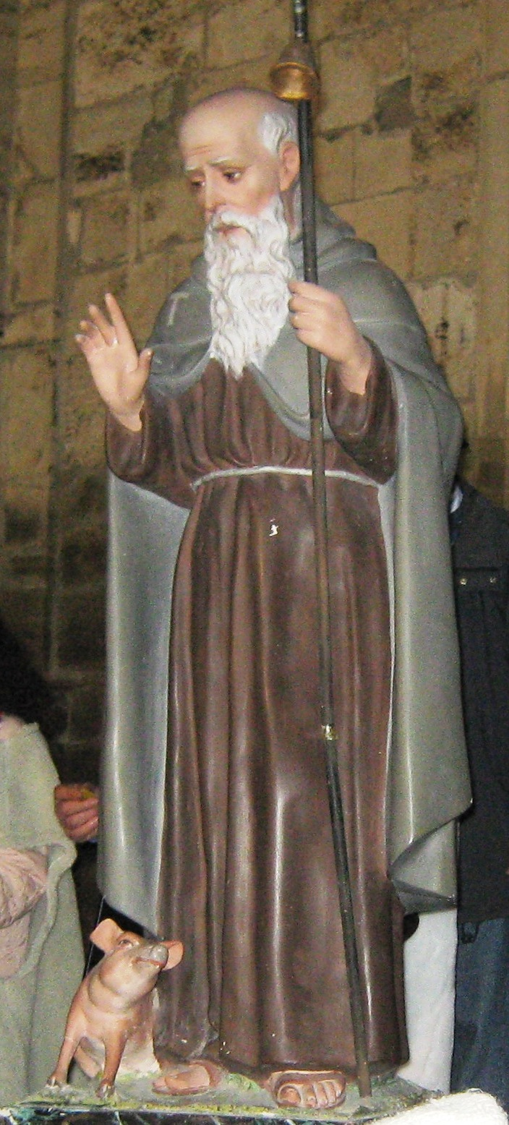
DURANTE LA SERATA SARANNO RIEVOCATE DEGLI EPISODI DELLA VITA DEL SANTO E PRESENTATE DELLE CANZONI POPOLARI DAL CORO E DAI CITTADINI ACCOMPAGNATE DAI MUSICISTI DELLA PARROCCHIA
N.B. IN CASO DI MALTEMPO VERRA’ FISSATA UNA NUOVA DATA

